Kauppakirja

Allekirjoittaneet ovat tänään tehneet seuraavan kiinteistön kaupan.

Myyjä Hausjärven kunta Y-tunnus: 0145997-2
Keskustie 2-4
12100 Oitti

Ostaja XX

Kaupan kohde

Noin 6,3 hehtaarin kokoinen Määräala Hausjärven kunnassa, Rutajärven kylässä sijaitsevasta kiinteistöstä Santala (86-413-1-120). Pinta-ala vahvistetaan lohkomistoimituksen yhteydessä.

Määräalan osoite on Tokeentie, Hausjärvi

Kaavoitus

Määräalan kattava ranta-asemakaava hyväksyttiin valtuustossa 21.9.2026 (38 §). Kaavan valitusaika on 2.11.2026 . Määräalan osalta kaavan mukainen käyttötarkoitus on maa- ja metsätalous (M). Lisäksi alueeseen kohdistuu osittain maakuntakaavan mukainen merkintä arvokkaasta geologisesta muodostumasta (ge), joka rajoittaa maaperän muokkaamista, mutta ei maa- ja metsätalouden käyttöä.

Kauppahinta ja maksuehdot

Kauppahinta on XXXX euroa. Kauppahinta perustuu kokonaisuuteen eikä tässä kauppakirjassa ja lohkomistoimituksessa muodostetun tilan mahdollista pinta-alaeroa huomioida kauppahinnassa alentavasti tai korottavasti.

Myyjä lähettää kauppahinnasta laskun ja kauppahinta tulee maksaa laskun ehtojen mukaisesti myyjän osoittamalle pankkitilille käyttäen laskussa esitettyä viitenumeroa.

Omistus- ja hallintaoikeus

Omistus- ja hallintaoikeus kaupan kohteeseen siirtyy ostajalle, kun kunnanvaltuuston päätös kaupan hyväksymisestä on saanut lainvoiman, tämä kauppakirja on allekirjoitettu, sekä koko kauppahinta on maksettu.

Vaaranvastuu

Vaaranvastuu kaupan kohteesta siirtyy ostajalle omistus- ja hallintaoikeuden siirtyessä.

Vaaranvastuulla tarkoitetaan vastuuta vahingosta, joka kaupan tekemisen jälkeen aiheutuu kiinteistölle tulipalon, myrskyn, vahingonteon tai muun kaupan osapuolista riippumattoman syyn vuoksi.

Verot ja maksut

Kaupan kohteeseen liittyvistä veroista ja muista maksuista vastaavat myyjä ja ostaja omistusaikojensa mukaisesti.

Ostaja suorittaa kaupasta johtuvan varainsiirtoveron, lohkomisesta aiheutuvat maksut, julkisen kaupanvahvistajan palkkion, sekä vastaa lainhuudon hakemisesta, sekä siitä aiheutuvasta- ja muista kaupanteosta johtuvista kustannuksista. Ostaja on tietoinen lainhuudon hakemisen kuuden kuukauden määräajasta.

Ympäristönsuojelulain 139 §:n selontekovelvollisuus

Myyjä ilmoittaa, että käytettävissä olevien tietojen perusteella kaupan kohteena olevalla alueella ei ole myyjän tiedon mukaan jätteitä tai aineita, jotka saattavat aiheuttaa maaperän tai pohjaveden pilaantumista. Alueella ei ole myöskään tehty tutkimuksia, tai puhdistustoimenpiteitä maaperän pilaantumisen selvittämiseksi tai puhdistamiseksi. Alue on ollut viime ajat metsätalous käytössä.

Muut kaupan ehdot

- Kaupan kohde myydään ostajille vapaana kaikista rasitteista. Myyjä vakuuttaa ja vastaa siitä, että kaupan kohdetta eivät rasita mitkään muut velkakiinnitykset tai erityiset oikeudet kuin ne, mitkä ilmenevät kiinteistörekisteriotteesta.

- Kauppakirjan allekirjoittamisen yhteydessä ostajalle luovutetaan kaupantekopäivälle päivätyt emätilaa koskevat:

- Kiinteistörekisteriote
- Lainhuutotodistus
- Rasitustodistus

- Ostaja on tutustunut kiinteistörekisteriotteeseen, lainhuutotodistukseen ja rasitustodistukseen, sekä on tutustunut kaupan kohteeseen, eikä ole siitä huomauttamista.

- Ostaja on suorittanut määräalalla katselmuksen ja tarkastanut alueen maastossa. Ostaja on katselmuksessa todennut kaupan kohteen vastaavan siitä esitettyjä asiakirjoja ja annettuja tietoja. Ostaja ottaa kaupan kohteen vastaan siinä kunnossa kuin se on.

- Kauppaan ei sisälly osuuksia yhteisiin alueisiin, tai erityisiin etuuksiin.

- Tällä kaupalla tai sen yhteydessä ei ole myyty irtainta omaisuutta, eikä kaupan yhteydessä ole tehty erillistä sopimusta irtaimen omaisuuden myymisestä.

Tämän kauppakirjan hyväksymme ja sitoudumme sitä noudattamaan.

Tätä kauppakirjaa on laadittu kolme samasanaista kappaletta, myyjälle, ostajalle sekä julkiselle kaupanvahvistajalle, yksi kullekin osapuolelle.

Liitteet
- Karttaliite
- Lähestymiskartta
- Ote ranta-asemakaavaehdotuksesta

Hausjärvellä XXXX

Myyjä Hausjärven kunta

____________________________
Pekka Määttänen
Kunnanjohtaja

Ostaja XXX

____________________________

Kaupanvahvistajan todistus

Julkisena kaupanvahvistajana todistan, että luovuttajana Hausjärven kunnan puolesta XXX sekä luovutuksen saajana XXX ovat allekirjoittaneet tämän luovutuskirjan ja että he ovat olleet yhtä aikaa läsnä luovutusta vahvistettaessa. Olen tarkastanut allekirjoittajien henkilöllisyyden ja todennut, että luovutuskirja on tehty maakaaren 2 luvun 1 §:ssä säädetyllä tavalla.

Paikka ja aika kuten edellä

_____________________________

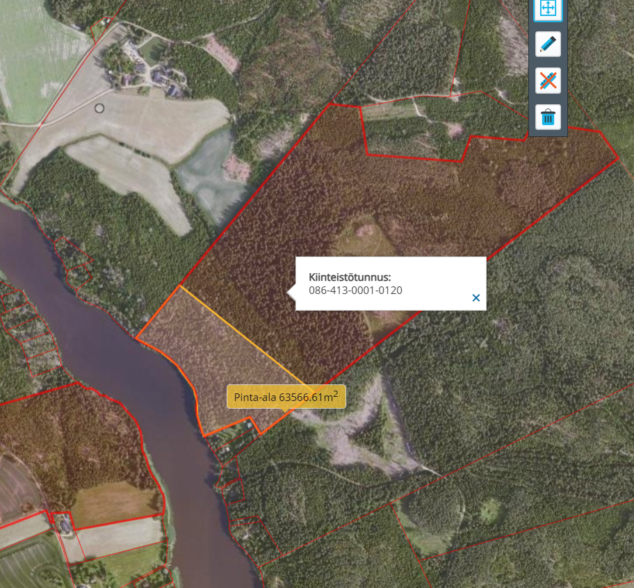

Liite 1. Myytävä määräala korostettu keltaisella. Pinta-ala likimääräinen

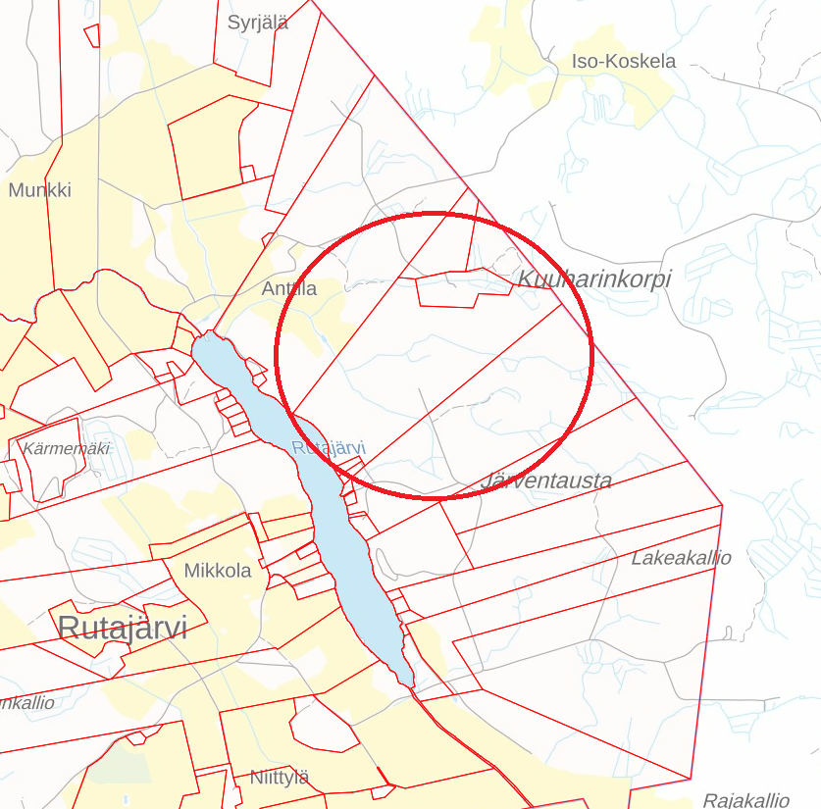
Liite 2. Lähestymiskartta

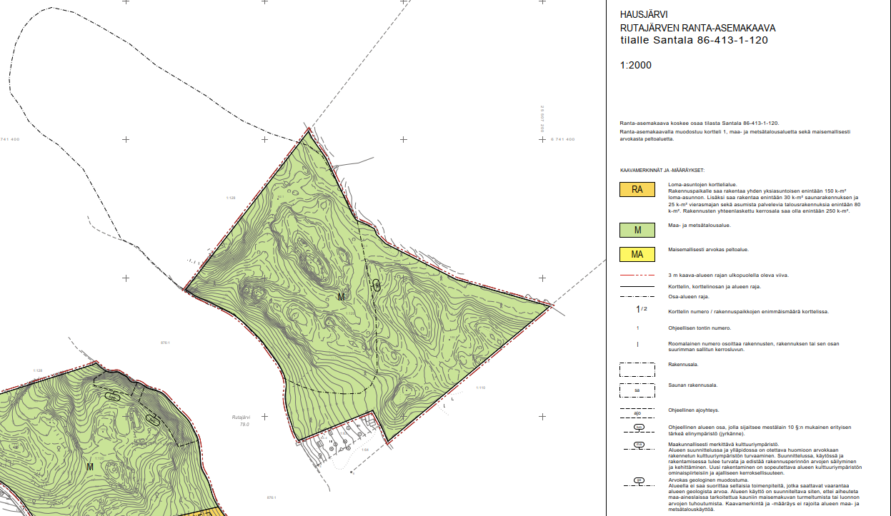
Liite 3. Ote ranta-asemakaavaehdotuksesta

